 | XIX Seminário Nacional de Distribuição de Energia Elétrica  SENDI 2010 – 22 a 26 de novembro  São Paulo - SP - Brasil

Planejamento da expansão de sistemas de distribuição de energia elétrica considerando unidades de geração distribuída

Marcio Rot Sans | Angelo R. R. de Souza | Alexandre R. Aoki
LACTEC | LACTEC | LACTEC
marcio.sans@lactec.org.br | angelo.souza@lactec.org.br | aoki@lactec.org.br
Ana Paula Oening | Fábio A. Guerra | Júlio C. Omori
LACTEC | LACTEC | COPEL
ana.oening@lactec.org.br | guerra@lactec.org.br | julio.omori@copel.com
Debora Cíntia Marcílio | Thelma A. P. Fernandes
LACTEC | UFPR
debora@lactec.org.br | thelma@eletrica.ufpr.br

Palavras-chave:

Alocação de Geração Distribuída, Fluxo de Potência Ótimo, Geoprocessamento, Planejamento de Média Tensão, Rede de Distribuição.

Resumo
Este artigo apresenta os principais resultados obtidos no projeto “Otimização do planejamento da expansão de sistemas de distribuição de energia elétrica considerando unidades de geração distribuída”, realizado para a COPEL, entre 2006 e 2009, no programa de P&D da ANEEL. O projeto teve como objetivo estudar uma solução capaz de definir qual o melhor ponto para alocação de unidades de Geração Distribuída – GD na Rede de Distribuição, de modo a trazer benefícios para todo o sistema, como: diminuição de perdas, de violações no perfil de tensão e de sobrecarga nas linhas. A solução do problema de otimização envolveu a técnica de Algoritmos Genéticos – AG, aliada a um Fluxo de Potência Ótimo - FPO, implementados dentro do sistema de Planejamento de Redes de Distribuição de Média Tensão baseado em geoprocessamento em utilização pela COPEL.

1. Introdução
Quando se considera a expansão de sistemas para atendimento a novas cargas, é necessário um conhecimento prévio do mercado futuro a ser atendido, bem como das possíveis estratégias de atendimento. Para tanto, torna-se necessário o levantamento dos recursos disponíveis: fontes de energia primária, recursos financeiros, dados de carga, localização geográfica, etc. Essa expansão sempre terá como objetivo primordial o atendimento a novas cargas com o menor custo possível.
Antes da desverticalização do setor elétrico brasileiro, as concessionárias tinham uma única opção para atender à sua demanda, através da energia gerada em grandes centrais hidrelétricas ou termoelétricas. Dessa forma, a necessidade de um sistema de transmissão de energia extenso acaba por onerar a fatura do consumidor e prejudicar o meio-ambiente, devido à construção de barragens, de extensas linhas de transmissão ou ainda à queima de combustíveis, como o carvão, pelas termoelétricas.
Com a desverticalização, introduziu-se o conceito de Geração Distribuída, também denominada de GD, a qual possibilita que parte da demanda de energia seja gerada por pequenas unidades localizadas próximas aos pontos de carga. Essa forma de geração possui muitas vantagens, dentre as quais a redução de perdas técnicas, aumento da confiabilidade dos sistemas, possibilidade de postergar grandes investimentos e de suprir alguns consumidores com geração de forma desconexa dos sistemas, principalmente em localidades remotas onde a demanda por energia é pequena e as grandes distâncias não justificam a construção de linhas para seu suprimento. Vale salientar, ainda, que o fomento a um melhor aproveitamento dos recursos alternativos disponíveis localmente diminui os custos e impactos ambientais. Assim, a Geração Distribuída se apresenta como uma ferramenta adicional a ser considerada no planejamento dos sistemas de distribuição, objetivando a otimização do emprego dos recursos disponíveis, que são baseados principalmente em biomassa, sistemas fotovoltaicos, célula a combustível, microturbinas, pequenas centrais hidrelétricas (PCHs) e turbinas eólicas.
Apesar dos atrativos que impulsionam grandes esforços mundiais em estudos e implementações desses sistemas alternativos de geração de energia elétrica, ainda se vive um período de grande aprendizado quanto à forma de geração, bem como aos impactos da conexão dos mesmos às redes de distribuição de energia.
A literatura apresenta alguns trabalhos que focam, principalmente, o problema de se definir a tecnologia de GD e dimensioná-la para cada tipo de rede. Por exemplo, em (1) esse problema é resolvido com Algoritmos Genéticos e são enfatizados os efeitos sobre a confiabilidade, perfil de tensão, perdas nas linhas, intensidade da corrente de curto-circuito, assim como as quantidades de harmônicos injetados na rede após a inserção das GDs na rede de distribuição.
Os autores (2) e (3), discutem metodologias para calcular o tamanho ótimo da unidade de GD com o objetivo de minimizar as perdas no sistema de distribuição primário, enfatizando-se o efeito do tamanho e do local das GDs no que diz respeito às perdas elétricas na rede. Ou seja, um mau posicionamento das GDs pode levar a aumentos das perdas elétricas.
Ainda em (3), a metodologia foi a de despachar unidades de GDs em todas as barras da rede com o objetivo de reduzir perdas e aumentar confiabilidade. As potências das GDs foram despachadas com valores diferentes de geração tanto no limite superior quanto inferior. A partir deste procedimento foram determinados os pontos de melhoria do perfil de tensão, assim como os nós ou barras que apresentaram melhores resultados quando da alocação das mesmas.
De modo geral, os trabalhos se concentram no dimensionamento das GDs, visto sob a ótica do sistema como um todo. No entanto, os problemas que as concessionárias de distribuição vêm enfrentando são pedidos de conexão de GDs cujas tecnologias já foram dimensionadas pelo proprietário. Ou seja, cabe às distribuidoras levantar questões técnicas quanto ao melhor ponto de conexão das mesmas na rede.
Dentro desse complexo contexto técnico-econômico, é de fundamental importância que a concessionária possua uma metodologia estruturada para alocação de GD onde o cálculo de Fluxo de Potência seja realizado de forma otimizada e que leve em consideração fatores como perdas elétricas, violação dos limites de tensão, custos por queda de tensão e de conexão, evitando assim a inclusão de GD de forma aleatória como vem ocorrendo hoje nas redes das concessionárias. Deve-se salientar que somente desenvolver a modelagem matemática aliada ao cálculo de fluxo de potência não é suficiente. É necessária a implementação de uma metodologia, na forma de software, capaz de auxiliar os engenheiros responsáveis pelo planejamento das redes de distribuição de média tensão da concessionária no processo de tomada de decisão, oferecendo a eles uma carteira de opções, cada uma delas vinculada ao seu custo/benefício associados a questões técnico-econômicas.

2. Fluxo de Potência
Um dos problemas da aplicação de GD está em definir qual o melhor ponto de conexão na Rede de Distribuição das concessionárias. Para cada solução analisada, é necessário resolver as equações de balanço de potência ativa e reativa considerando a nova configuração, a fim de avaliar o desempenho da rede em relação às perdas, perfil de tensão e sobrecarga nas linhas, ou seja, é necessário a cada tentativa de alocação resolver um problema de Fluxo de Potência - FP para verificar o real estado da rede elétrica com a inclusão da Geração Distribuída.
Vários métodos eficientes para solução do problema de FP, em redes de distribuição radiais, estão disponíveis na literatura especializada (4). No entanto, esses métodos apenas são adequados para sistemas radiais puros. Além disso, conforme o porte da GD inserida no alimentador pode haver necessidade de se controlar a tensão da barra na qual ela está conectada e para tanto há necessidade de se ajustar o valor de potência reativa a ser gerada. Esse controle de tensão e potência reativa não pode ser realizado com os métodos de “Varredura Direta e Reversa” e os métodos baseados na “Impedância Nodal Implícita”. Já os métodos usuais de FP utilizados em sistema de transmissão, como os Métodos de “Newton-Raphson” e seus variantes, não apresentam desempenho adequado no caso de redes de distribuição radiais devido às características particulares das redes de distribuição como a baixa relação X/R (reatância/resistência) dos parâmetros dos alimentadores, trechos com impedâncias relativamente baixas (representação de chaves, RT e trechos pequenos de linha entre cargas muito próximas) associados a outros com valor de impedância relativamente alto (4).

2.1. Fluxo de Potência Ótimo
A solução adotada para realizar o cálculo de Fluxo de Potência - FP em redes de distribuição foi utilizar o Fluxo de Potência Ótimo, visto que recentemente, (5) e (6) aplicaram o “Método de Pontos Interiores” versão “Primal-Dual” para resolução das equações de balanço de potência ativa e reativa de redes de distribuição. Para resolvê-las, foi formulado um problema de otimização, tal como um FPO, mas com várias simplificações, por exemplo, ausência de restrições de tensão, ausência de controle de fluxo nas linhas e outros. Os resultados apresentados para redes radiais foram satisfatórios, fato que influenciou o presente projeto de P&D a considerá-lo e utilizá-lo no desenvolvimento da ferramenta para o usuário.
A função objetivo utilizada foi a minimização de perdas:

(1)
Onde:

C_{CS}: conjunto de circuitos do sistema.

As restrições de igualdade correspondem às equações de balanço de potência ativa e reativa de uma rede com nb barras:
$$\text{Pg}−\text{Pd}=\text{real}\begin{matrix}[\overset{˙}{V}⋅(\overset{˙}{Y}⋅\overset{˙}{V})^{}]\end{matrix}$$ | (2)
$$\text{Qg}−\text{Qd}=\text{imag}\begin{matrix}[\overset{˙}{V}⋅(\overset{˙}{Y}⋅\overset{˙}{V})^{}]\end{matrix}$$ | (3)
Onde:
Pg: vetor (nb x 1) de geração de potência ativa;
Pd – vetor (nb x 1) de demanda de potência ativa;
Qg – vetor (nb x 1) de geração de potência reativa;
Qd – vetor (nb x 1) de demanda de potência reativa;
$\overset{}{V}$ – vetor (nb x 1) de tensão fasorial;
$\overset{}{Y}$ – matriz (nb x nb) de admitância de barra.

E, como a ANEEL especifica as tensões de saída para cada patamar de carga, tem-se mais uma restrição de igualdade que é:

$$\left|{\overset{˙}{V}}_{1}\right|=V_{\text{saída}}$$ | (4)
Onde:

$\left|{\overset{˙}{V}}_{1}\right|$– magnitude de tensão na barra da SE;
V_{saída} – tensão de saída do alimentador que depende do patamar de carga.

As restrições de desigualdade representam os limites das variáveis do sistema, ou seja, as restrições funcionais dos equipamentos e operacionais do sistema. Com o objetivo de evitar problemas de convergência, os limites nas magnitudes de tensão não foram considerados, pois os alimentadores estudados podem, para algum patamar de carga, apresentar violações de tensão, o que torna infactível a solução do FPO.
Assim, a formulação completa do FPO é:

(5)

Sujeito a:
$\text{Pg}−\text{Pd}=\text{real}\begin{matrix}[\overset{˙}{V}⋅(\overset{˙}{Y}⋅\overset{˙}{V})^{}]\end{matrix}$ | (6)
$\text{Qg}−\text{Qd}=\text{imag}\begin{matrix}[\overset{˙}{V}⋅(\overset{˙}{Y}⋅\overset{˙}{V})^{}]\end{matrix}$ | (7)
$\left|{\overset{˙}{V}}_{1}\right|=V_{\text{saída}}$ | (8)
${\text{Pg}}^{\text{min}}≤\text{Pg}≤{\text{Pg}}^{\text{max}}$ | (9)
${\text{Qg}}^{\text{min}}≤\text{Qg}≤{\text{Qg}}^{\text{max}}$ | (10)

Onde:

Pg^{min}, Pg^{max}: | limites mínimo e máximo de geração de potência ativa
Qg^{min}, Qg^{max}: | limites mínimo e máximo de geração de potência reativa.

2.2. Alocação de Geração Distribuída
Como a premissa inicial do projeto era a de que a (ou as) tecnologia de GD que se deseja instalar é conhecida, ou seja, seu custo de aquisição já foi contabilizado em estudos prévios, o projeto propõe-se a obter as melhores alocações dessas unidades, de forma a diminuir as perdas, as violações de tensão e as quedas de tensão maiores que 4 %, a um custo de conexão à rede elétrica baixo. A junção dos critérios a serem considerados caracteriza um problema multi-critérios, ou multi-objetivo, que consiste na minimização das seguintes funções:

$$\text{FO}=\text{min}f_{1},f_{2},f_{3},f_{4}$$ | (11)
Onde:
$f_{1}$: perdas;
$f_{2}$: violação de limites de tensão;
$f_{3}$: violação de quede de tensão;
$f_{4}$: custo de conexão da GD.

O horizonte de estudo considerado para a solução do problema pode ser escolhido entre 1 a 10 anos, e são analisados os patamares de carga leve, média e pesada.

3. Algoritmos Genéticos
Os Algoritmos Genéticos, popularmente conhecidos por AG, são programas evolutivos inspirados na Teoria de Seleção Natural. Eles atuam sobre uma população de indivíduos baseados no fato de que aqueles com boas características genéticas têm maiores chances de sobrevivência e de produzirem indivíduos cada vez mais aptos, enquanto outros menos aptos tendem a desaparecer. Nos AG, normalmente, cada indivíduo da população corresponde a uma solução para um dado problema.
Durante o processo evolutivo, esta população é avaliada através de um função denominada de fitness, um índice atribuído para cada indivíduo refletindo sua habilidade de adaptação a um determinado ambiente. Uma porcentagem dos indivíduos mais adaptados é mantida, enquanto os outros são descartados. Os membros mantidos pela seleção podem sofrer modificações em suas características, através de recombinação e mutação, gerando descendentes para a próxima geração que, de alguma forma, mantenham as características da geração anterior, possibilitando a variabilidade dos indivíduos na população.
Os Algoritmos Genéticos requerem que indivíduos sejam codificados para a solução do problema. Neste estudo, os indivíduos são do tipo binário e indicam as barras de conexão. A Figura 1 apresenta um exemplo de decodificação para um sistema de “nb” barras. Os bits são convertidos para decimal e apontam para uma posição no vetor das barras candidatas a receber uma GD. A quantidade de bits necessários depende do tamanho do sistema a ser simulado, ou seja, pode variar desde o total de barras do sistema, exceto a barra correspondente a subestação (SE), até um conjunto de barras que se encontram mais próximas da GD instalada, diminuindo assim o campo de busca do problema.

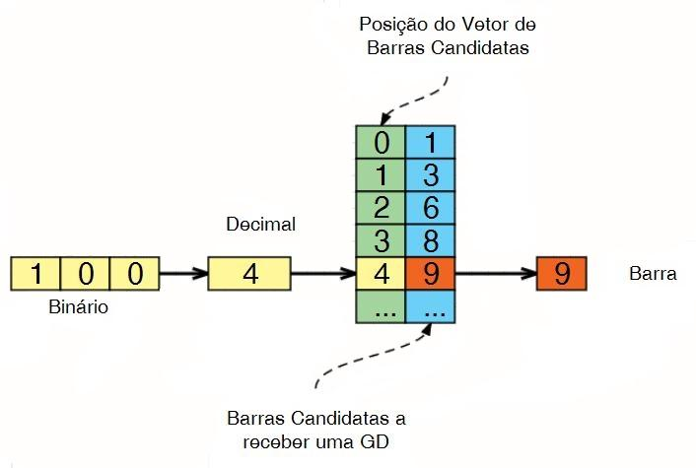
Figura 1 – Exemplo de uma decodificação para uma Barra de GD
4. Gisplan
A Copel, com base nos aplicativos e dados georreferenciados utilizados para o cadastro da rede elétrica, elaborou com o auxílio do Instituto de Tecnologia para o Desenvolvimento – LACTEC um sistema computacional poderoso para auxiliar os engenheiros da concessionária no Planejamento de Redes de Média Tensão, demonstrado na Figura 2.

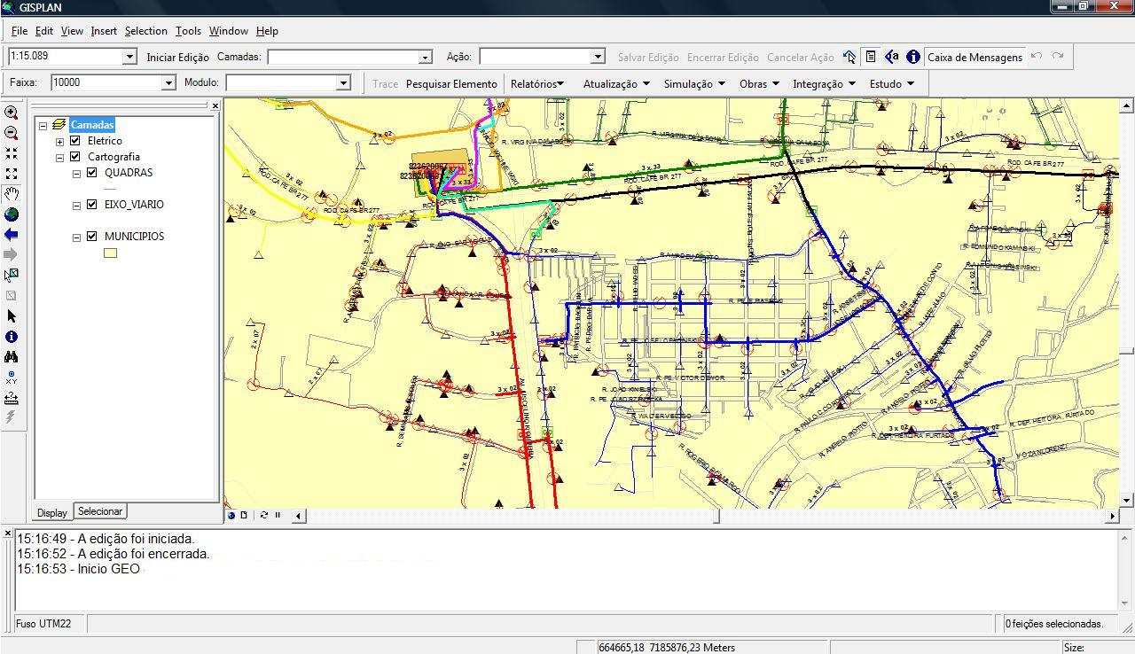
Figura 2 – Interface do aplicativo GISPLAN

Denominado de GISPLAN, o sistema é capaz de auxiliar os planejadores das Redes de Média Tensão de 13,8kV e 34,5kV da concessionária a criarem cenários de estudos que permitem aos engenheiros realizarem simulações para avaliar o impacto das modificações na rede atual ou numa futura expansão. Através dos dados de equipamentos elétricos da rede de distribuição, os engenheiros podem realizar análises nas redes tais como: Análise de Curto-circuito, Cálculo de Perdas Técnicas, Aumento de Carga, Gerenciamento de Desligamentos, Estudos de Confiabilidade, Determinação da Relação Custo Benefício, Localização Otimizada de Capacitores e Reguladores além de prover todas as funcionalidades para a expansão das redes de distribuição com uma interface amigável e de fácil utilização.

4.1. Alocação de GD no GISPLAN

A metodologia de alocação de Geração Distribuída, envolvendo Algoritmo Genético e Fluxo de Potência Ótimo, desenvolvida no projeto foi integrada ao GISPLAN com o intuito de disponibilizar uma ferramenta para o auxilio à tomada de decisão no que se refere à inclusão de GD’s nas redes elétricas da concessionária. Com esta funcionalidade é possível verificar os níveis de tensão das barras antes e depois da inserção de unidades de GD, além de analisar informações como perdas e queda de tensão nos trechos do alimentador. Esta funcionalidade permite ao planejador selecionar o alimentador em estudo e escolher uma das opções de alocação, denominadas por: “Alimentador Inteiro”, “Tronco” e “Por Seleção”. Na opção “Alimentador Inteiro”, o método de otimização (AG) trabalha com todas as barras do alimentador, com exceção da barra correspondente a subestação. A opção “Por Tronco”, disponibiliza apenas as barras do tronco do alimentador para a conexão da GD. A outra possibilidade permitida, a opção “Por Seleção”, permite uma seleção no mapa das barras candidatas, alocando as GDs apenas neste conjunto (candidatas). Em seguida, o planejador deve indicar o número de GD’s, a potência aparente e o fator de potencia de cada Geração, além das coordenadas geográficas em que cada Geração está localizada. Para finalizar alguns dados a serem considerados na Função Objetivo do FPO devem ser preenchidos.
Escolhida a configuração da opção de alocação, o Algoritmo Genético inicia a procura pelas barras candidatas. Para cada iteração do método, uma população de barras candidatas a alocação é escolhida e o FPO é executado para cada indivíduo dessa população e suas saídas são insumo para a função fitness do AG. Este processo é executado continuamente até que o AG encontre a melhor barra para a alocação da GD ou até que o alcance 10.000 gerações. Quando um dos critérios de parada é atingido, o planejador pode visualizar a barra do alimentador indicada como a melhor opção pelo método, conforme ilustra a Figura 3.

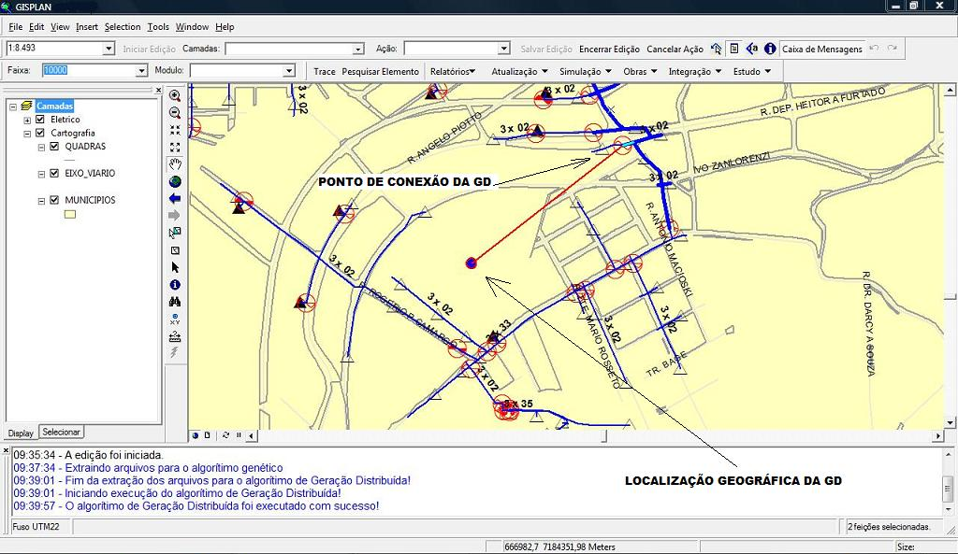
Figura 3 – Resultado da alocação de uma GD num alimentador de 13,8 kV

Além de demonstrar visualmente a localização geográfica e o ponto de conexão da unidade de GD no alimentador, são apresentadas ao planejador informações sobre as perdas antes e depois dessa alocação no alimentador.

5. Resultados
Para demonstrar os resultados alcançados com a metodologia proposta serão apresentados adiante os valores de tensão de algumas barras, com e sem a alocação de 2 unidades de Geração Distribuída, no Alimentador Campo Magro de 13,8 kV da Subestação Campo Comprido, situada na cidade de Curitiba. Uma visão geral do alimentador pode ser visualizada na Figura 4.
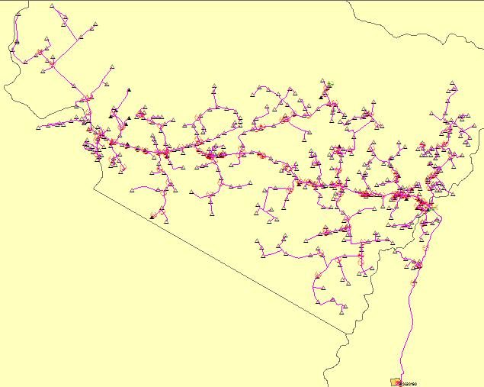
Figura 4 – Visão geral do alimentador Campo Magro

Os dados gerais do alimentador podem ser visualizados na Tabela 1.

Tabela 1 – Dados Gerais do alimentador Campo Magro
Carga Ativa para 21h | 5.449,00 kW
Comprimento | 132 km
Capacitor | 1 x 1.200 kVar
Número de Consumidores | 6.261

A simulação no alimentador foi realizada para o patamar de carga Pesada. Visando degradar a situação do alimentador foram modificados, no GISPLAN, o tipo dos cabos de alguns trechos, alterando cabos de Cobre com isolamento XLPE de 35 mm² para cabos de Aço de 3x2,25 mm². Além dessa modificação, algumas cargas de transformadores foram elevadas em até 300% do valor original com o intuito de degradar a rede.
Para a simulação foram inseridas 2 unidades geradoras. A primeira unidade de 400 kVA com fator de potência de 0,96 localizada na coordenada UTM 657884/7194163 e a segunda unidade de 200 kVA com fator de potência de 0,91 e coordenada UTM 664424/7192384. O cálculo levou em consideração um horizonte de 6 anos. A Figura 5 apresenta os valores de tensão em algumas barras do alimentador com e sem a inclusão das unidades geradoras para o patamar de carga Pesada.

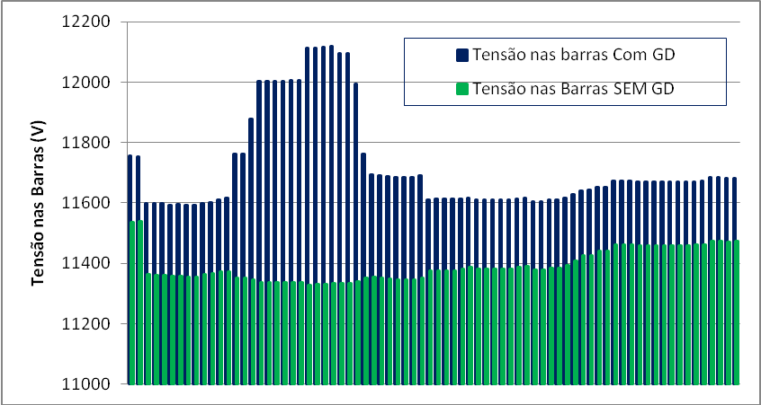
Figura 5 – Níveis de tensão nas barras do alimentador Campo Magro com e sem GD

É possível notar que houve melhora nos valores de tensão no alimentador quando foram inseridas as GD’s, sendo que em algumas barras a melhora na tensão chegou a ser de 7%. Valores como perdas e queda de tensão também possuem uma melhora quando as unidades de geração são incluídas ao longo do alimentador.

6. Conclusão
A metodologia estudada e desenvolvida no decorrer do projeto de P&D, envolvendo Algoritmos Genéticos para a seleção de pontos de conexão de Geração Distribuída nos alimentadores aliados a um Fluxo de Potência Ótimo apresentou bons resultados visto que tornou possível à concessionária analisar os pedidos referentes à conexão de Unidades Geradoras na rede de distribuição elétrica da mesma. Através de uma nova funcionalidade disponibilizada num sistema computacional largamente utilizado pela concessionária no que diz respeito ao planejamento de redes de energia de média tensão os planejadores são municiados com dados elétricos do alimentador como perdas elétricas, queda de tensão, fluxos de potência e dados referentes a custos antes e depois da inserção das GD’s fornecendo ao estudo uma gama maior de dados para as tomadas de decisão.

7. Referências Bibliográficas
- (1) ALINEJAD-BEROMI, Y et al, Using genetic algorithm for distributed generation allocation to reduce losses and improve voltage profile, UPEC; 2007.
- (2) ACHARYA, N., MAHAT, P., MITHULANANTHAN,N., An analytical approach for dg allocation in primary distribution network; Eletric Power&Energy Systems 28, Elsevier, pg 669-678, Fevereiro, 2006.
- (3) KHOA, T.Q.D., BINH, P.T.T., TRAN, H.B., Optimizing location and sizing of distributed generation in distribution systems, IEEE, PSCE, 2006.
- (4) SRINIVAS, M.S., Distribution load flows: a brief review, proceedings of the 2000, IEEE PES Summer Meeting, Singapura, Janeiro, 2000
- (5) CARVALHO,M. R.; 2006. Estudo Comparativo de Fluxo de Potência para Sisemas de Distribuição Radial. São Carlos, SP. Dissertação (Mestrado em Engenharia Elétrica) – Universidade de São Carlos.
- (6) SZUVOVIVSKI, ITAMAR, Alocação simultânea de bancos de capacitores e reguladores de tensão em sistemas de distribuição usando algoritmos genéticos e fluxo de potência ótimo, Dissertação de Mestrado. Setor de Tecnologia da Universidade Federal do Paraná, 2008
- EDF - ELETRICITÉ DE FRANCE, 1979. Le Calcul Economique et le Systeme Electriq Elementaires. 133 pages. Paris, Eyroles.
- WESTPHAL, H.; 2006. Algoritmo Genético Aplicado à Otimização Multiobjetivo em Redes de Distribuição de Petróleos e Derivados. Curitiba. Dissertação (Mestrado em Engenharia Elétrica) – Universidade Tecnológica Federal do Paraná.
- M. E.E. Baran and F. F. WU, “Optimal Capacitor Placement on Radial Distribution Systems”; IEEE Transactions on Power Delivery, Vol. 4, No. 1, pp. 725-734, 1989.

